法務部司法官學院遴選檢察官班第3期研習人員報到須知
- 報到時間及地點：
  - 日期、時間：民國109年8月26日（星期三）08:00-08:30
  - 地點：106臺北市大安區辛亥路3段81號「法務部司法官學院(以下簡稱本學院)一樓大廳」（詳本學院位置圖）。
- 報到前應先寄送本學院之文件：
項次 | 文件名稱 | 說明 | 本學院承辦人
1 | 研習人員個人資料表 | - 左列第1至3項表格請至本學院網站：司法官養成教育/遴選檢察官班下載填寫。第1、2、3、5項請於109年7月30日前，將電子檔e-mail至學務組judy0114@mail.moj.gov.tw信箱。文件檔名請以姓名-文件名稱登載。（ex:王大明-研習人員個人資料表等)  - 左列第4項體格檢查，請於109年8月20日前將檢查表正本以掛號寄回本學院。 | 學務組承辦人：  蔡組員佩樺  TEL：02-27331047  轉1405
2 | 研習人員自傳 |  | 學務組承辦人：  蔡組員佩樺  TEL：02-27331047  轉1405
3 | 公務人員履歷表  (履歷表內簡要自述無需再填寫) |  | 學務組承辦人：  蔡組員佩樺  TEL：02-27331047  轉1405
4 | 體格檢查表 |  | 學務組承辦人：  蔡組員佩樺  TEL：02-27331047  轉1405
5 | 半身脫帽彩色2吋照片圖檔（限JPG檔、10MB內） |  | 學務組承辦人：  蔡組員佩樺  TEL：02-27331047  轉1405
(以上各項空白表格可於本學院網站下載使用，本學院網址：http://www.tpi.moj.gov.tw/司法官養成教育/遴選檢察官班）
- 報到當日應攜文件：請依「研習人員報到單」依序備妥相關文件辦理報到
1.通知受訓文件。
2.繳交最高學歷畢（結）業證明影本1份，如現為學生因來學院受訓而休學者，應繳交休學證明書。研究生尚未畢業而已修滿學分並已通過學科考試者，得繳交研究所出具之學分修畢證明書代替休學證明書。
3.繳交律師公會退會及註銷登錄執業法院登記之證明文件影本各1份。
4.請攜帶公文、開戶印鑑、國民身分證及第二證件【如健保卡或駕照等】正本及影本（正反面）各1份於報到前至日盛商業銀行各分行進行開戶。銀行開戶問題，請洽本學院薪轉銀行「日盛商業銀行敦化分行，電話02-27339888分機183李襄理。(曾在本學院受訓已有日盛銀行帳戶者，請備存摺影本)。
5.「員工薪資所得受領人免稅額申請表」(請於本學院網站下載使用，本學院網址：http://www.tpi.moj.gov.tw/司法官養成教育/遴選檢察官班公告)。
6.繳交研習人員調查表及相關證明文件，俾辦理各項保險(健保、公保)加保及津貼核發事宜。
7.研習人員請攜帶全民健保卡，並請繳交原投保單位全民健保退保（轉出）申報表影本1份；如有眷屬加保，請檢附眷屬全民健保退保(轉出)申報表及戶口名簿或戶籍謄本影本各1份。
8.曾任公務人員，且經銓敘審定之俸點高於法官俸表第二十二級415俸點，應繳交離職證明書（須有到、離職日期及俸級之記載）、最近一筆銓敘部審定函及考績（成）通知書或職務評定通知書影本各1份；如未檢附相關證明文件，比照法官俸表之第二十二級俸點及三分之一之專業加給俸給標準發給津貼。
9.私章乙枚備用。
10.上開第2-3款如有疑問請電洽：(02)2733-1047轉1316教務組何專員協隆第4~5款如有疑問請電洽：(02)2733-1047轉1510秘書室陳組員琬容。第6～8款如有疑問請電洽：(02)2733-1047轉1801人事機構曹汝璿先生。
- 報到手續：
1.報到時請注意服裝儀容，穿著整齊服裝(男著襯衫、西裝褲；女著襯衫、長褲或裙子)，勿著拖鞋、牛仔褲或奇裝異服。
2.請於報到現場填寫「研習人員報到單」，依序備妥相關文件辦理報到。
3.繳驗前項應帶文件。(其中三、1.、2.、3.、7.各項應帶文件如未能提出，致無法完成報到手續者，不得參加本期訓練。)
4.領取發給或借用物品。
- 報到應攜帶物品：
1.除日常換洗衣物外，為正式活動及體育課使用，請另攜帶淺色襯衫、深色西裝褲（女研習人員可選擇深色窄裙）、深色皮鞋、球鞋及運動服(體育課可選擇瑜珈、籃球、羽球及游泳等項目，請視自身需求攜帶裝備)。如有不明瞭之處，請電洽：（02）2735–4233學務組。
2.本學院提供面盆及寢具，其餘個人所需日用盥洗用品請自備；各寢室內均提供吹風機，考量用電安全，嚴禁攜帶高用電量電器用品於寢室內使用。
3.無註記之六法全書、文具等自備物品。
- 注意事項：
1.附本學院作息時間表1份，請參考本學院網站。
2.由檢察官擔任各組導師。
3.體格檢查表請於109年8月20日前將正本以掛號寄送至本學院「學務組蔡佩樺」小姐收。
4.本學院使用無紙化教學系統，僅提供(微軟注音、微軟倉頡、嘸蝦米、自然11)輸入法，必須會使用任何一種中文輸入法，敬請研習人員預為準備。
5.第二項項次1~3各項文件，將提供本學院教務組長、學務組長、學院專職導師及院檢學習期間院方、檢方導師等人員輔導研習人員及相關業務單位需求使用。
6.提前住宿的研習人員，可於報到前一日(8月25日) 14時至22時之間，提前入住本學院，並請於報到時間至本學院一樓大廳，辦理正式報到手續。但提前住宿當晚(8月25日)，本學院不供應晚餐。
7.本學院無法提供研習人員汽車停車位，機車須停放本學院外圍，請研習人員多加利用大眾交通工具蒞本學院參訓。
8.本學院全面禁菸，敬請配合。

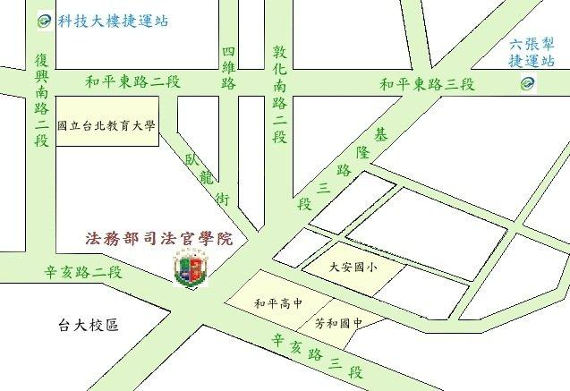
- 地址：臺北市大安區辛亥路三段81號(基隆路三段與辛亥路三段交岔路口)
- 公車：
「和平高中」站： 1、207、254、275(含副線)、294、611、650基隆路幹線、672、688、905(含副線)、906、909、913、935、1032、1551、紅57南軟通勤專車雙和線。。
「大安運動中心」站：237、295、298(含區)、949、953返、紅57。
- 搭捷運新店線至「公館」站，自1號出口到羅斯福路上(近水源市場)公車站牌，搭乘1路公車至「和平高中」站下車。
- 搭捷運木柵線至「科技大樓」站，沿復興南路(穿越和平東路)，步行至辛亥路後左轉，約15分鐘可至本學院。
- （於本學院大門口停放機車，請停放於機車格線內，以免遭開單受罰）

